TRƯỜNG ĐẠI HỌC DẦU KHÍ VIỆT NAM
KHOA DẦU KHÍ – BỘ MÔN KỸ THUẬT ĐỊA CHẤT

ĐỊA VẬT LÝ ỨNG DỤNG (APPLIED GEOPHYSICS)
Học kỳ tháng 9 – 12/2026

ASSIGNMENT 06
GIẢI BÀI TẬP CHƯƠNG 4 – THĂM DÒ ĐỊA CHẤN PHẢN XẠ
(Seismic Exploration: The Reflection Method – Burger, Sheehan & Jones)
Có lập trình Python để giải toàn bộ 16 bài

Sinh viên thực hiện: Nguyễn Duy Tính
Giảng viên: TS. Phạm Huy Giao
Hạn nộp: 15/10/2026

TP. Hồ Chí Minh, tháng 10/2026

1. Phân công nhóm
Bài tập làm theo nhóm, mỗi thành viên nộp báo cáo cá nhân. Bảng phân công dưới đây ghi rõ phần phụ trách của từng thành viên; cả nhóm cùng thảo luận để mọi thành viên đều hiểu toàn bộ lời giải.
STT | Họ và tên | MSSV | Bài phụ trách | Phần Python | Ghi chú
1 | Nguyễn Duy Tính |  |  |  | Viết báo cáo cá nhân
2
3
4

2. Phương pháp và chương trình Python
Toàn bộ lời giải được viết thành chương trình Python (file seismic_reflection.py, kèm theo báo cáo). Chương trình dùng NumPy, SciPy và Matplotlib; chạy một lệnh là tính lại mọi kết quả và vẽ lại mọi hình. Các hàm chính:
- x2t2_fit: hồi quy bình phương tối thiểu t² = t₀² + x²/V² (phương pháp x²–t², phương trình 4.6 và 4.10), trả về V (hoặc V_rms), t₀, h = V·t₀/2 và hệ số xác định R².
- dix: vận tốc khoảng và bề dày từ V_rms và t₀ theo phương trình Dix (4.21, 4.22).
- dip_tmin_t0, dip_x2t2_average, dip_dmo: ba cách xác định góc nghiêng, bề dày và vận tốc cho mặt phản xạ nghiêng (phương trình 4.26 – 4.39, 4.57).
- monte_carlo: ước lượng sai số của V, t₀, h khi thời gian đọc trên băng ghi có sai số ngẫu nhiên.
- ray_reflection_time, head_wave_time: tính đường thời khoảng sóng phản xạ (bắn tia chính xác qua nhiều lớp) và sóng khúc xạ để xác định cửa sổ tối ưu.
- Lưới tìm kiếm (t₀, V_st) cho phân tích vận tốc tự động (Velocity Analysis A, bài 4.15) và dựng migration bằng phương pháp cung tròn (bài 4.16).
Lấy số liệu từ hình. Với các bài phải đọc số liệu trên hình (4.1, 4.2, 4.3, 4.6, 4.9, 4.10, 4.12, 4.16), trang sách được xuất ảnh độ phân giải cao. Hình 4.53 được số hóa tự động bằng chương trình digitize_fig453.py: nhận dạng các điểm vuông, hiệu chỉnh độ méo của trang scan bằng phép biến đổi song tuyến theo 4 góc khung đồ thị. Trên các băng địa chấn, thời gian được đọc tại đỉnh pha đầu tiên của sóng phản xạ được đánh dấu, sau khi hiệu chỉnh trục thời gian theo các vạch chia. Sai số đọc ước tính ±1 ms (±3 ms với Hình 4.52) và được đưa vào phân tích Monte Carlo.
Quy ước: x là khoảng cách nguồn – máy thu (m), t là thời gian hai chiều, t₀ là thời gian tại x = 0, h là bề dày (độ sâu thẳng đứng dưới điểm nổ), j là khoảng cách vuông góc từ điểm nổ tới mặt phản xạ nghiêng, β là góc nghiêng.

3. Lời giải

Bài 4.1 – Hình 4.51(a)
Yêu cầu: xác định bề dày và vận tốc lớp vật liệu phía trên mặt phản xạ thứ nhất. Thời gian đọc tại đỉnh dương đầu tiên của sóng phản xạ được đánh dấu trên 12 mạch (khoảng cách 40 – 73 m, cách nhau 3 m):
x (m) | 40 | 43 | 46 | 49 | 52 | 55 | 58 | 61 | 64 | 67 | 70 | 73
t (ms) | 79.9 | 80.8 | 81.7 | 82.7 | 83.8 | 84.8 | 86.4 | 87.5 | 88.7 | 90.5 | 92.1 | 93.1

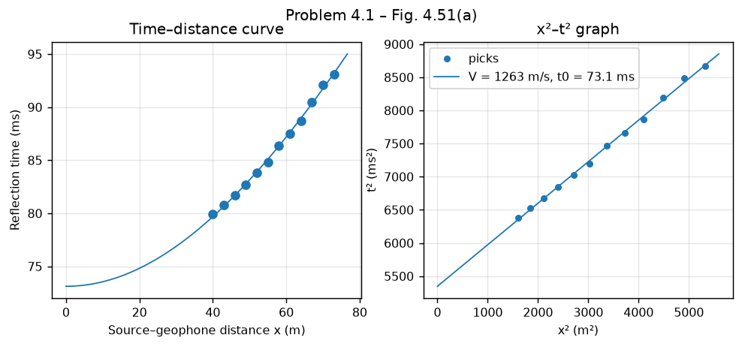
Hình 1. Bài 4.1 – đường thời khoảng và đồ thị x²–t².
Đại lượng | Kết quả | Sai số (±1 ms, Monte Carlo)
Vận tốc V₁ (m/s) | 1 263 | ± 43
t₀ (ms) | 73.1 | ± 1.0
Bề dày h₁ = V₁t₀/2 (m) | 46.2 | ± 2.1
R² của đường x²–t² | 0.9980

Kết luận: lớp phía trên mặt phản xạ dày khoảng 46 m, vận tốc khoảng 1 260 m/s. Vận tốc này thấp hơn vận tốc nước (1 500 m/s) nên lớp phủ có thể là trầm tích bở rời chỉ bão hòa nước một phần. Các điểm nằm rất sát đường thẳng (R² ≈ 0,998), cho thấy thời gian đọc nhất quán.

Bài 4.2 – Hình 4.51(b)
Yêu cầu: xác định vận tốc và bề dày lớp vật liệu phía trên mặt phản xạ nổi bật. Thời gian đọc trên 12 mạch (50 – 83 m):
x (m) | 50 | 53 | 56 | 59 | 62 | 65 | 68 | 71 | 74 | 77 | 80 | 83
t (ms) | 99.6 | 101.2 | 101.8 | 102.5 | 103.4 | 104.2 | 104.9 | 105.4 | 106.6 | 107.6 | 108.2 | 109.3

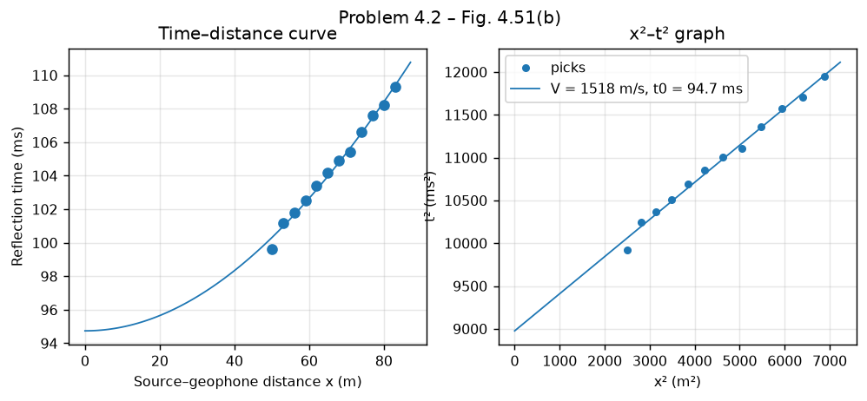
Hình 2. Bài 4.2 – đường thời khoảng và đồ thị x²–t².
Đại lượng | Kết quả | Sai số (±1 ms, Monte Carlo)
Vận tốc V₁ (m/s) | 1 518 | ± 79
t₀ (ms) | 94.7 | ± 1.1
Bề dày h₁ = V₁t₀/2 (m) | 71.9 | ± 4.6
R² của đường x²–t² | 0.9921

Kết luận: V₁ ≈ 1 520 m/s, h ≈ 72 m. Vận tốc xấp xỉ vận tốc trầm tích bão hòa nước, phù hợp với việc băng ghi có sóng khúc xạ từ mực nước ngầm.

Bài 4.3 – Hình 4.52 (băng ghi bắn giữa)
Yêu cầu: điểm nổ đặt giữa tuyến, khoảng cách tới mạch gần nhất 34 m, khoảng cách mạch 48 m; xác định V_rms, vận tốc khoảng và bề dày các lớp từ ba phản xạ được đánh dấu.
Băng ghi chất lượng thấp, chỉ đọc được rõ ba sự kiện tại mạch gần (34 m, hình phóng to 4.52b) và mạch xa nhất (418 m, mũi tên trên hình 4.52a). Với hai khoảng cách, đường x²–t² đi qua đúng hai điểm:
Phản xạ | t tại x = 34 m (ms) | t tại x = 418 m (ms)
#1 | 453 | 494
#2 | 507 | 548
#3 | 651 | 699

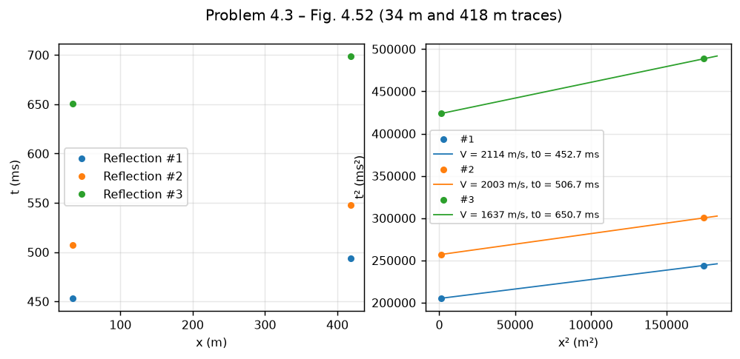
Hình 3. Bài 4.3 – đồ thị x²–t² cho ba phản xạ.
Phản xạ | t₀ (ms) | V_rms (m/s, ±3 ms) | V khoảng (m/s) | Bề dày (m)
#1 | 452.7 | 2 114 ± 111 | 2 114 | 479
#2 | 506.7 | 2 003 ± 105 | 420 | 11
#3 | 650.7 | 1 637 ± 74 | không xác định | —

Kết quả: lớp thứ nhất có V₁ = V_rms,1 ≈ 2 110 m/s và dày khoảng 479 m. V_rms của phản xạ #2 (2 000 m/s) và #3 (1 640 m/s) lại giảm theo độ sâu. Với các lớp nằm ngang, V_rms phải tăng (hoặc không đổi) theo t₀ nếu vận tốc tăng theo độ sâu. Công thức Dix cho vận tốc khoảng của lớp 2 rất thấp và của lớp 3 không có nghiệm thực.
Nhận xét: phân tích Monte Carlo cho thấy sai số đọc ±3 ms làm V_rms dao động khoảng ±100 m/s. Vì vậy chênh lệch giữa phản xạ #1 và #2 nằm trong giới hạn sai số, và chỉ ước lượng được vận tốc trung bình khoảng 2 000 m/s cho phần trên của mặt cắt. Phản xạ #3 có V_rms thấp rõ rệt so với hai phản xạ phía trên tại thời gian lớn hơn. Đây là dấu hiệu điển hình của sóng phản xạ nhiều lần (multiple), vì multiple truyền lâu hơn trong các lớp nông có vận tốc thấp. Do đó không nên dùng phản xạ #3 để tính vận tốc khoảng. Muốn có kết quả tin cậy cần đọc thời gian trên tất cả các mạch, hoặc dùng phân tích vận tốc tự động như bài 4.15.

Bài 4.4 – minh giải nhiều lớp nằm ngang
Yêu cầu: dùng bảng thời gian – khoảng cách (3 – 36 m, ba phản xạ) để minh giải địa chất. Mỗi phản xạ được phân tích bằng x²–t², sau đó áp dụng phương trình Dix.
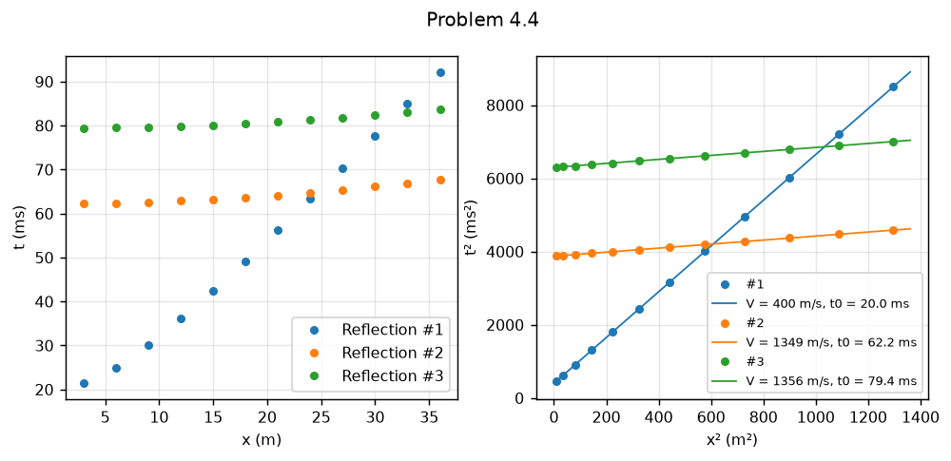
Hình 4. Bài 4.4 – đường thời khoảng và đồ thị x²–t² của ba phản xạ.
Phản xạ | t₀ (ms) | V_rms (m/s) | V khoảng (m/s) | Bề dày (m) | Độ sâu đáy lớp (m) | R²
#1 | 20.0 | 400 | 400 | 4.0 | 4.0 | 1.0000
#2 | 62.2 | 1 349 | 1 614 | 34.1 | 38.1 | 0.9997
#3 | 79.4 | 1 356 | 1 383 | 11.9 | 49.9 | 0.9996

Minh giải: lớp 1 dày ≈ 4.0 m với V ≈ 400 m/s, là đất bở rời, khô (vùng chưa bão hòa); mặt phản xạ #1 nhiều khả năng là mực nước ngầm ở độ sâu khoảng 4 m. Lớp 2 dày ≈ 34 m với V ≈ 1 610 m/s, là trầm tích bão hòa nước (cát, sét). Lớp 3 dày ≈ 12 m với V ≈ 1 380 m/s, thấp hơn lớp 2, tức là một lớp vận tốc thấp (ví dụ sét mềm) nằm dưới lớp cát bão hòa. Đáy lớp 3 ở độ sâu khoảng 50 m. Lưu ý: V_rms của phản xạ #2 và #3 rất gần nhau nên vận tốc lớp 3 nhạy với sai số; kết luận về lớp vận tốc thấp chỉ nên coi là khả năng.

Bài 4.5 – minh giải nhiều lớp nằm ngang
Yêu cầu: tương tự bài 4.4 với bảng số liệu 3 – 113 m.
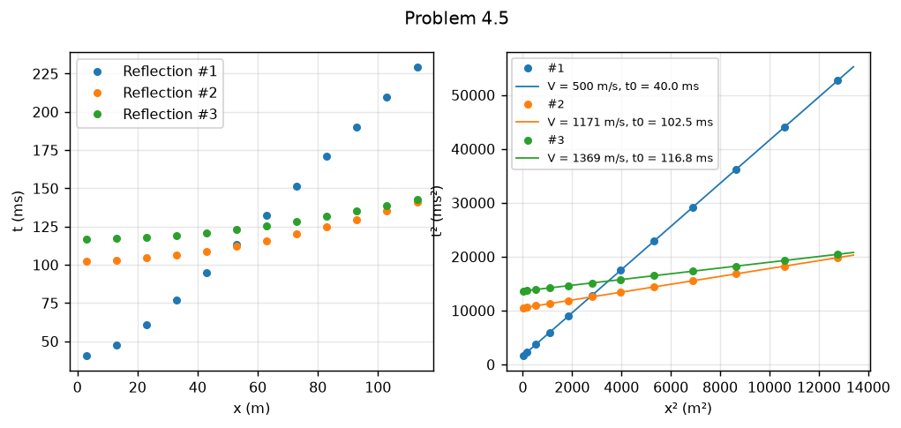
Hình 5. Bài 4.5 – đường thời khoảng và đồ thị x²–t² của ba phản xạ.
Phản xạ | t₀ (ms) | V_rms (m/s) | V khoảng (m/s) | Bề dày (m) | Độ sâu đáy lớp (m) | R²
#1 | 40.0 | 500 | 500 | 10.0 | 10.0 | 1.0000
#2 | 102.5 | 1 171 | 1 445 | 45.1 | 55.1 | 1.0000
#3 | 116.8 | 1 369 | 2 344 | 16.7 | 71.9 | 1.0000

Minh giải: lớp 1 dày ≈ 10 m với V ≈ 500 m/s (trầm tích khô, chưa bão hòa). Lớp 2 dày ≈ 45 m với V ≈ 1 450 m/s (trầm tích bão hòa nước). Lớp 3 dày ≈ 17 m với V ≈ 2 340 m/s, có thể là tầng till (băng tích) chặt sít hoặc đá phong hóa. Mặt phản xạ #3 ở độ sâu ≈ 72 m. Phản xạ #1 có t₀ = 40.0 ms nhưng độ dốc rất lớn; ở khoảng cách xa, sóng này có thời gian lớn hơn cả các phản xạ sâu, vì vậy chỉ nên dùng các mạch gần để đọc nó.

Bài 4.6 – Hình 4.53(a), mặt phản xạ nghiêng
Yêu cầu: minh giải số liệu thời gian – khoảng cách trên Hình 4.53(a). Hình được số hóa tự động được 24 điểm. Đường thời khoảng là hyperbol lệch tâm, nên mặt phản xạ nghiêng.
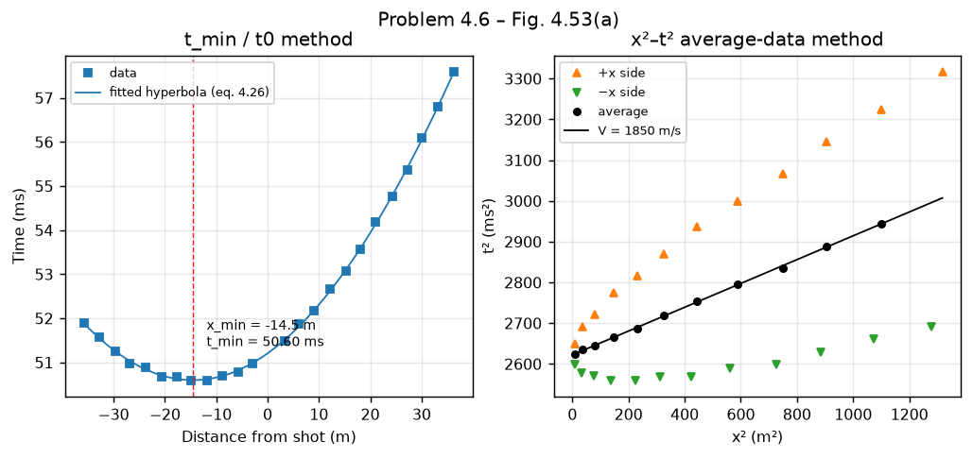
Hình 6. Bài 4.6 – hyperbol khớp số liệu (trái) và đồ thị x²–t² trung bình (phải).
Phương pháp t_min/t₀ (mục 4.3.2): khớp một hyperbol t² = A + Bx + Cx² (dạng khai triển của phương trình 4.26) với toàn bộ số liệu, sau đó:
x_min = −B/2C; t_min² = A − B²/4C; t₀² = A; cos β = t_min/t₀; j = |x_min| / (2 sin β); h = j / cos β; V = 1/√C
Phương pháp x²–t² (số liệu trung bình, mục 4.3.3): trung bình t² tại +x và −x để triệt tiêu số hạng chứa β (phương trình 4.39), sau đó hồi quy x²–t² để được V và j. Góc nghiêng tính từ cặp mạch xa nhất:
t(−x)² − t(+x)² = 8 j x sin β / V²
Đại lượng | t_min/t₀ | x²–t² trung bình
t₀ (ms) | 51.21 | 51.21
t_min (ms) | 50.60 | —
x_min (m) | -14.5 | —
Vận tốc V (m/s) | 1 849 | 1 850
j (m) | 47.3 | 47.4
Góc nghiêng β (°) | 8.8 | 8.8
Độ sâu thẳng đứng dưới điểm nổ h (m) | 47.9 | 47.9

Kết luận: điểm có thời gian nhỏ nhất nằm về phía −x (x_min ≈ -15 m), nên mặt phản xạ dốc lên về phía −x và chìm xuống về phía +x. Hai phương pháp cho kết quả trùng nhau: V ≈ 1 850 m/s, β ≈ 8.8°, độ sâu dưới điểm nổ ≈ 48 m. Kiểm tra thêm bằng dip move-out: β trung bình = 8.8° ± 0.6°.
Kiểm tra bằng dip move-out:
T_DMO = t(+x) − t(−x); β = sin⁻¹(−V·T_DMO / 2x) (phương trình 4.48, 4.57)
x (m) | T_DMO (ms) | β (°)
6 | 1.10 | 9.80
12 | 2.05 | 9.11
18 | 2.88 | 8.52
24 | 3.82 | 8.48
30 | 4.77 | 8.47
36 | 5.64 | 8.33

Bài 4.8 – mặt phản xạ nghiêng (số liệu bảng)
Yêu cầu: dùng cả phương pháp t_min/t₀ và x²–t² để minh giải. Nửa trên của bảng (thời gian lớn hơn) được quy ước là phía −x, nửa dưới là phía +x.
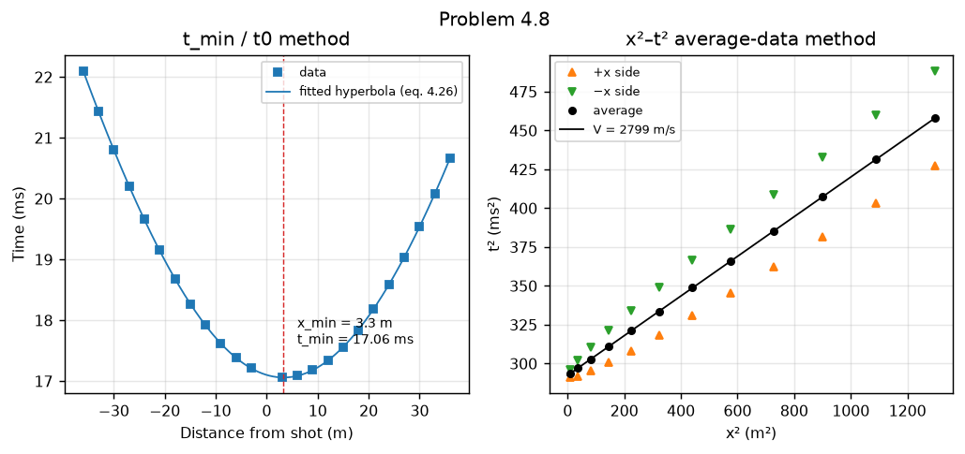
Hình 7. Bài 4.8 – hyperbol khớp số liệu và đồ thị x²–t² trung bình.
Phương pháp t_min/t₀ (mục 4.3.2): khớp một hyperbol t² = A + Bx + Cx² (dạng khai triển của phương trình 4.26) với toàn bộ số liệu, sau đó:
x_min = −B/2C; t_min² = A − B²/4C; t₀² = A; cos β = t_min/t₀; j = |x_min| / (2 sin β); h = j / cos β; V = 1/√C
Phương pháp x²–t² (số liệu trung bình, mục 4.3.3): trung bình t² tại +x và −x để triệt tiêu số hạng chứa β (phương trình 4.39), sau đó hồi quy x²–t² để được V và j. Góc nghiêng tính từ cặp mạch xa nhất:
t(−x)² − t(+x)² = 8 j x sin β / V²
Đại lượng | t_min/t₀ | x²–t² trung bình
t₀ (ms) | 17.10 | 17.10
t_min (ms) | 17.06 | —
x_min (m) | 3.3 | —
Vận tốc V (m/s) | 2 799 | 2 799
j (m) | 23.9 | 23.9
Góc nghiêng β (°) | 4.0 | 4.0
Độ sâu thẳng đứng dưới điểm nổ h (m) | 24.0 | 24.0

Kết luận: hai phương pháp cho kết quả gần như trùng khớp: V ≈ 2 800 m/s, β ≈ 4.0°, j ≈ 23.9 m, độ sâu thẳng đứng dưới điểm nổ ≈ 24.0 m. Thời gian nhỏ nhất ở phía +x (x_min ≈ 3.3 m), nên mặt phản xạ dốc lên về phía +x và chìm xuống về phía −x. Vận tốc khoảng 2 800 m/s cho thấy lớp phía trên là đá gắn kết.
So sánh với dip move-out:
T_DMO = t(+x) − t(−x); β = sin⁻¹(−V·T_DMO / 2x) (phương trình 4.48, 4.57)
x (m) | T_DMO (ms) | β (°)
3 | -0.15 | 4.01
6 | -0.29 | 3.88
9 | -0.44 | 3.92
12 | -0.58 | 3.88
15 | -0.71 | 3.80
18 | -0.84 | 3.75
21 | -0.96 | 3.67
24 | -1.07 | 3.58
27 | -1.17 | 3.48
30 | -1.26 | 3.37
33 | -1.36 | 3.31
36 | -1.43 | 3.19

Góc tính bằng DMO giảm từ 4,0° xuống 3,2° khi x tăng. Nguyên nhân là phương trình 4.57 dựa trên khai triển hai số hạng đầu, chỉ đúng khi x nhỏ hơn nhiều so với j (≈ 24 m). Ở đây khoảng cách nguồn – máy thu lớn hơn độ sâu, nên phải dùng phương trình chính xác (t_min/t₀ hoặc x²–t²).

Bài 4.10 – Hình 4.53(b), dùng dip move-out
Yêu cầu: dùng dip move-out (DMO) để minh giải Hình 4.53(b). Hình được số hóa tự động được 24 điểm. Vì vị trí các điểm hai bên không đối xứng hoàn toàn, chương trình nội suy tuyến tính t(+x) và t(−x) tại cùng khoảng cách trước khi tính T_DMO.
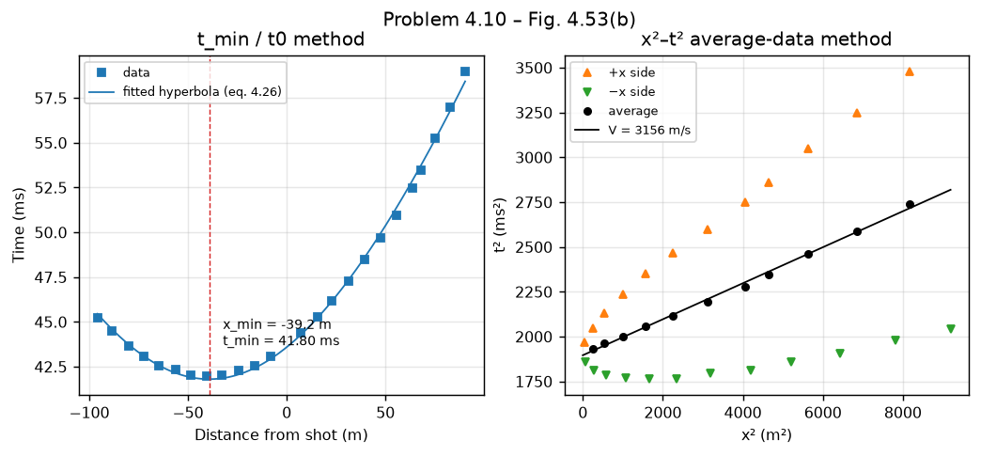
Hình 8. Bài 4.10 – hyperbol khớp số liệu và đồ thị x²–t² trung bình.
Phương pháp t_min/t₀ (mục 4.3.2): khớp một hyperbol t² = A + Bx + Cx² (dạng khai triển của phương trình 4.26) với toàn bộ số liệu, sau đó:
x_min = −B/2C; t_min² = A − B²/4C; t₀² = A; cos β = t_min/t₀; j = |x_min| / (2 sin β); h = j / cos β; V = 1/√C
Phương pháp x²–t² (số liệu trung bình, mục 4.3.3): trung bình t² tại +x và −x để triệt tiêu số hạng chứa β (phương trình 4.39), sau đó hồi quy x²–t² để được V và j. Góc nghiêng tính từ cặp mạch xa nhất:
t(−x)² − t(+x)² = 8 j x sin β / V²
Đại lượng | t_min/t₀ | x²–t² trung bình
t₀ (ms) | 43.59 | 43.54
t_min (ms) | 41.80 | —
x_min (m) | -39.2 | —
Vận tốc V (m/s) | 3 175 | 3 156
j (m) | 69.2 | 68.7
Góc nghiêng β (°) | 16.5 | 17.3
Độ sâu thẳng đứng dưới điểm nổ h (m) | 72.1 | 72.0

Vận tốc dùng trong công thức DMO lấy từ đồ thị x²–t² trung bình (V ≈ 3 160 m/s).
Kết quả dip move-out:
T_DMO = t(+x) − t(−x); β = sin⁻¹(−V·T_DMO / 2x) (phương trình 4.48, 4.57)
x (m) | T_DMO (ms) | β (°)
16 | 2.74 | 15.69
24 | 4.02 | 15.32
32 | 5.28 | 15.09
40 | 6.57 | 15.02
48 | 7.73 | 14.72
56 | 8.68 | 14.16
64 | 9.97 | 14.23
72 | 11.40 | 14.46
80 | 12.74 | 14.56
88 | 13.94 | 14.47

Kết luận: góc nghiêng β ≈ 14.8° ± 0.5°, j ≈ 69 m, độ sâu thẳng đứng dưới điểm nổ h = j/cos β ≈ 71 m, V ≈ 3 160 m/s. Mặt phản xạ dốc lên về phía −x (phía có thời gian nhỏ). Phương pháp t_min/t₀ cho β ≈ 16.5°. Chênh lệch khoảng 1 – 2° là do sai số số hóa và do DMO dùng công thức gần đúng khi x tiến gần tới j.

Bài 4.7 – Vì sao khoảng cách nổ – thu lớn nhất không nên vượt quá độ sâu (35 m)?
Lý do thứ nhất – giới hạn của các công thức xử lý. Công thức NMO dạng gần đúng T_NMO ≈ x²/(2t₀V²) (phương trình 4.45) và phương trình Dix đều suy ra từ khai triển chuỗi, với điều kiện khoảng cách nguồn – máy thu nhỏ so với độ sâu mặt phản xạ. Chương trình tính cho mô hình h = 35 m, V = 1 500 m/s: sai số của công thức NMO gần đúng là 5.9% tại x = 35 m, tăng lên 21% tại x = 70 m. Ngoài ra, khi x lớn, đường x²–t² và hiệu chỉnh NMO làm kéo giãn xung (NMO stretch), giảm độ phân giải.
Lý do thứ hai – sóng tới ở góc lớn và giao thoa. Tại x = h, góc tới tại mặt phản xạ là 26.5°; tại x = 2h là 45°. Khi góc tới lớn và tiến gần góc tới hạn, hệ số phản xạ và pha của xung thay đổi (Pullan & Hunter, 1985), nên khó liên kết cùng một pha từ mạch này sang mạch khác. Đồng thời, ở khoảng cách lớn các phản xạ nông hội tụ dần về phía phản xạ mục tiêu, và sóng khúc xạ trở thành sóng đến trước rồi giao thoa với phản xạ. Đây là giới hạn phía xa của cửa sổ tối ưu (mục 4.4.1).
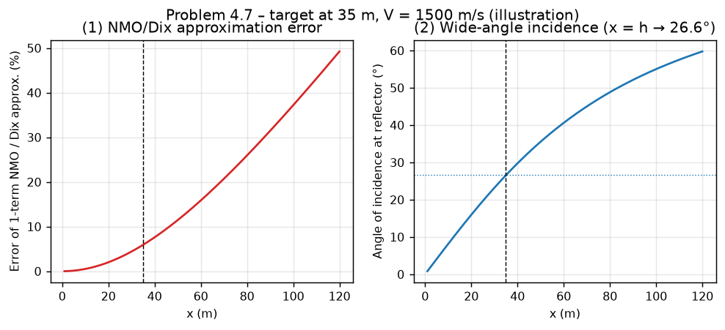
Hình 9. Bài 4.7 – sai số của công thức NMO gần đúng và góc tới theo khoảng cách (h = 35 m).

Bài 4.9 – Hình 4.54
Yêu cầu: xác định bề dày và vận tốc lớp phía trên mặt phản xạ. Hai mạch 26 m và 28 m bị sóng mặt (ground roll) che nên không dùng. Thời gian đọc tại đỉnh dương của sóng phản xạ được đánh dấu:
x (m) | 30 | 32 | 34 | 36 | 38 | 40 | 42 | 44 | 46 | 48
t (ms) | 84.0 | 84.3 | 84.9 | 85.2 | 85.6 | 85.7 | 86.2 | 86.6 | 87.3 | 87.5

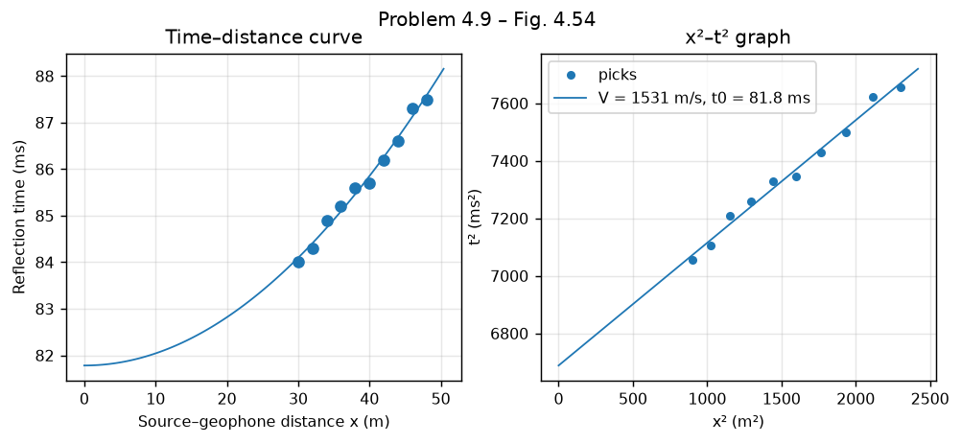
Hình 10. Bài 4.9 – đường thời khoảng và đồ thị x²–t².
Đại lượng | Kết quả | Sai số (±1 ms, Monte Carlo)
Vận tốc V₁ (m/s) | 1 531 | ± 301
t₀ (ms) | 81.8 | ± 1.2
Bề dày h₁ = V₁t₀/2 (m) | 62.6 | ± 13.3
R² của đường x²–t² | 0.9883

Kết luận: V₁ ≈ 1 530 m/s (trầm tích bão hòa nước), h ≈ 63 m. Khoảng chênh thời gian trên toàn bộ trải máy thu chỉ khoảng 3,5 ms, nên sai số ±1 ms khi đọc làm vận tốc dao động khoảng ±300 m/s. t₀ thì ổn định hơn nhiều (±1 ms).

Bài 4.11 – Cửa sổ tối ưu cho phản xạ từ móng
Mô hình: cát bão hòa dày 80 m (1 350 m/s), till dày 40 m (2 800 m/s), móng 5 500 m/s. Chương trình tính đường thời khoảng chính xác (bắn tia qua các lớp) của phản xạ từ nóc till và từ nóc móng, sóng khúc xạ dọc nóc till và nóc móng, và các sóng vận tốc thấp: sóng không khí 330 m/s và sóng mặt khoảng 250 m/s. Độ dài xung lấy bằng 20 ms.
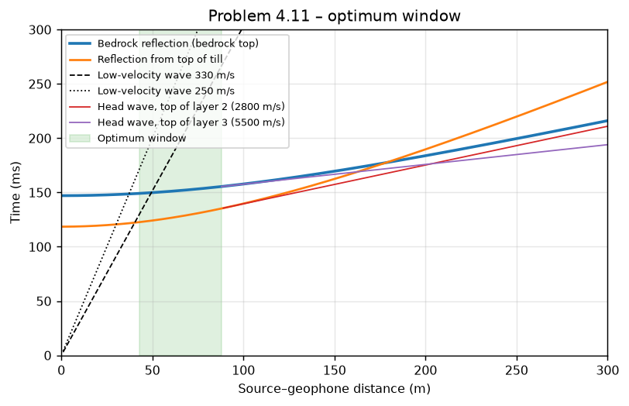
Hình 11. Bài 4.11 – đường thời khoảng và cửa sổ tối ưu (vùng tô xanh).
Giới hạn | Tiêu chí | x (m)
Phía gần | Phản xạ móng tách khỏi sóng vận tốc thấp (cách ≥ 1 độ dài xung) | 43
Phía xa (a) | Phản xạ nóc till tiến sát phản xạ móng (< 20 ms) | 90
Phía xa (b) | Khoảng cách tới hạn của mặt móng (sóng khúc xạ bắt đầu) | 88
Phía xa (c) | x không vượt quá độ sâu móng (120 m) | 120

Kết luận: t₀ của phản xạ móng = 147 ms. Cửa sổ tối ưu cho phản xạ móng nằm trong khoảng x ≈ 43 – 88 m: bắt đầu khi phản xạ ra khỏi vùng sóng vận tốc thấp, và kết thúc khi phản xạ nóc till nhập vào phản xạ móng, cũng là gần khoảng cách tới hạn của mặt móng. Trên thực địa nên bố trí trải máy thu split-spread rồi mở rộng dần để kiểm chứng (mục 4.4.1).

Bài 4.12 – Hình 4.26(b)
Yêu cầu: tính độ sâu tới móng và vận tốc trầm tích phía trên. Băng ghi có khoảng cách tới mạch đầu tiên 60 m, khoảng cách mạch 3 m, các vạch thời gian cách nhau 10 ms (60 ms ở mép trái). Thời gian đọc tại đỉnh sóng phản xạ từ móng:
x (m) | 60 | 63 | 66 | 69 | 72 | 75 | 78 | 81 | 84 | 87 | 90 | 93 | 96
t (ms) | 174.7 | 175.2 | 176.6 | 178.2 | 178.8 | 179.7 | 180.7 | 182.2 | 183.0 | 184.2 | 185.7 | 187.5 | 189.0

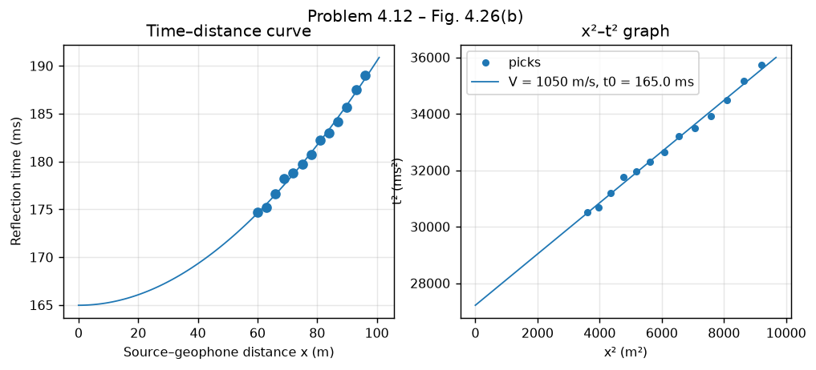
Hình 12. Bài 4.12 – đường thời khoảng và đồ thị x²–t².
Đại lượng | Kết quả | Sai số (±1 ms, Monte Carlo)
Vận tốc V₁ (m/s) | 1 050 | ± 33
t₀ (ms) | 165.0 | ± 1.1
Bề dày h₁ = V₁t₀/2 (m) | 86.6 | ± 3.3
R² của đường x²–t² | 0.9954

Kết luận: độ sâu tới móng ≈ 87 m, vận tốc trung bình lớp trầm tích ≈ 1 050 m/s. Vận tốc này thấp so với trầm tích bão hòa nước; nguyên nhân có thể là trải máy thu ngắn (36 m) so với độ sâu (≈ 87 m) nên độ chênh thời gian nhỏ, cộng với sai số đọc. Monte Carlo (±1 ms) cho V = 1 050 ± 30 m/s và h = 87 ± 3 m.

Bài 4.13 – Đường thời khoảng cho mô hình bậc thang
Mô hình: V = 2 200 m/s; máy thu cách nhau 10 m, điểm nổ đặt tại vị trí x = 0 (không có máy thu tại điểm nổ). Mép bậc ở x = −20 m: bên trái mặt phản xạ sâu 25 m, bên phải sâu 20 m. Với mặt phản xạ nằm ngang, điểm phản xạ nằm ở trung điểm nguồn – máy thu. Phản xạ từ mặt 20 m chỉ tồn tại khi trung điểm nằm bên phải mép bậc (x_g ≥ −40 m), phản xạ từ mặt 25 m khi x_g ≤ −40 m. Sóng nhiễu xạ phát ra từ góc trên của bậc (−20 m; 20 m):
t_phản xạ = √(x² + 4h²) / V; t_nhiễu xạ = [ √(20² + 20²) + √((x_g + 20)² + 20²) ] / V
Máy thu x (m) | Phản xạ mặt 20 m (ms) | Phản xạ mặt 25 m (ms) | Nhiễu xạ từ mép bậc (ms)
-80 | — | 42.88 | 41.60
-70 | — | 39.10 | 37.33
-60 | — | 35.50 | 33.18
-50 | — | 32.14 | 29.25
-40 | 25.71 | 29.11 | 25.71
-30 | 22.73 | — | 23.02
-20 | 20.33 | — | 21.95
-10 | 18.74 | — | 23.02
10 | 18.74 | — | 29.25
20 | 20.33 | — | 33.18
30 | 22.73 | — | 37.33
40 | 25.71 | — | 41.60
50 | 29.11 | — | 45.95
60 | 32.78 | — | 50.34

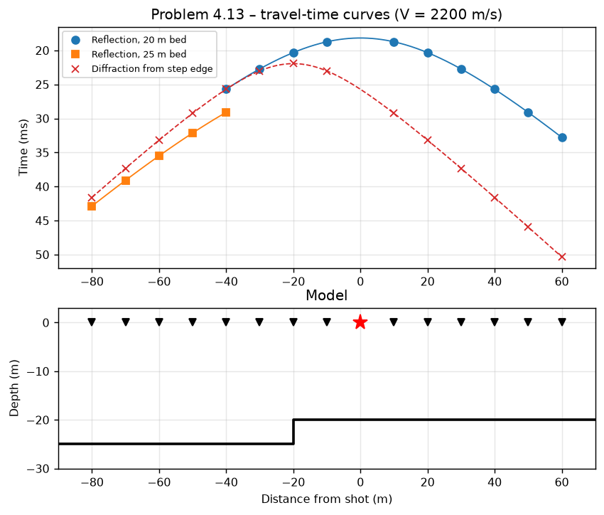
Hình 13. Bài 4.13 – đường thời khoảng (trên) và mô hình (dưới).
Nhận xét: phản xạ của hai mặt là hai cung hyperbol tách nhau tại x_g = −40 m. Sóng nhiễu xạ là một hyperbol có đỉnh tại máy thu nằm ngay trên mép bậc (x = −20 m) và tiếp xúc với phản xạ mặt 20 m tại x_g = −40 m. Ở phía phải điểm nổ, nhiễu xạ đến muộn hơn phản xạ nên dễ nhận biết. Nếu không hiểu đúng, sóng nhiễu xạ có thể bị nhầm là một mặt phản xạ cong.

Bài 4.14 – Hiệu chỉnh độ cao và hiệu chỉnh đới phong hóa
Theo phương trình 4.62 và 4.63, với mặt chuẩn 100 m, V_w = 440 m/s (đới phong hóa) và V₁ = 1 400 m/s:
t_w = h_w/V_w − h_w/V₁; t_e = (e_g − e_d)/V₁; tổng hiệu chỉnh tĩnh = t_w + t_e (trừ khỏi thời gian ghi)
Máy thu | Độ cao e_g (m) | h_w (m) | t_w (ms) | t_e (ms) | Tổng (ms)
Máy thu 1 | 102 | 4 | 6.23 | 1.43 | 7.66
Máy thu 2 | 105 | 6 | 9.35 | 3.57 | 12.92
Máy thu 3 | 103 | 5 | 7.79 | 2.14 | 9.94

Các thời gian này được trừ khỏi toàn bộ mạch của máy thu tương ứng (hiệu chỉnh tĩnh, mọi điểm trên một mạch dịch cùng một lượng), để đưa thời gian về mặt chuẩn 100 m như thể vận tốc đới phong hóa bằng V₁.

Bài 4.15 – Xác định V_st và t₀ (Velocity Analysis A, Bảng 4.11)
Thay cho việc thử từng cặp giá trị như Bảng 4.11, chương trình quét lưới t₀ (bước 0,01 ms) và V_st (bước 1 m/s). Với mỗi cặp, chương trình tính đường hyperbol t_x = t₀(1 + x²/V_st²t₀²)^½ (phương trình 4.66) và độ lệch trung phương so với thời gian ghi. Cặp có độ lệch nhỏ nhất là cặp làm các thời gian sau hiệu chỉnh NMO (phương trình 4.65) thẳng hàng.
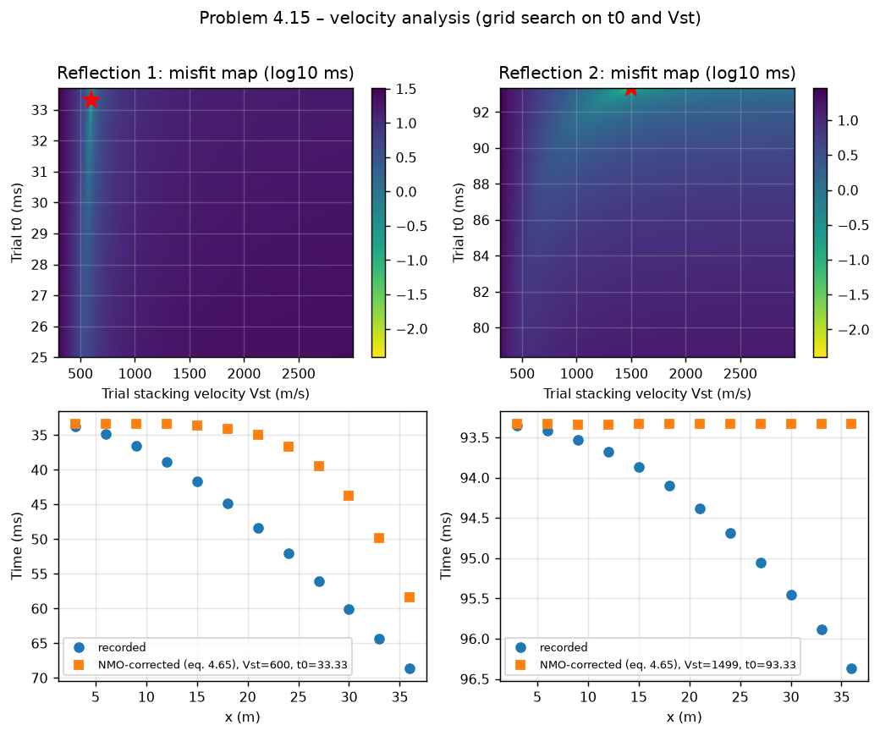
Hình 14. Bài 4.15 – bản đồ độ lệch theo (t₀, V_st) và thời gian trước/sau hiệu chỉnh NMO.
Phản xạ | t₀ (ms) | V_st (m/s) | Độ lệch còn lại (ms) | V khoảng (Dix, m/s) | Bề dày (m)
#1 | 33.33 | 600 | 0.004 | 600 | 10.0
#2 | 93.33 | 1 499 | 0.004 | 1 820 | 54.5

Kết quả: phản xạ #1 có t₀ ≈ 33,3 ms, V_st ≈ 600 m/s; phản xạ #2 có t₀ ≈ 93,3 ms, V_st ≈ 1 500 m/s. Độ lệch còn lại chỉ vài phần nghìn ms, tức là các hyperbol khớp gần như tuyệt đối với số liệu mô phỏng. Đổi sang mô hình lớp theo phương trình Dix: lớp 1 dày 10 m (600 m/s), lớp 2 dày khoảng 54 m (khoảng 1 800 m/s). Kiểm tra lại bằng x²–t² cũng cho cùng kết quả.

Bài 4.16 – Migration mặt cắt địa chấn
Mặt cắt cho dưới dạng độ sâu với các mạch cách nhau 5 m. Mỗi mạch có hai sự kiện, vị trí đo được trên hình:
Mạch x (m) | 0 | 5 | 10 | 15 | 20 | 25
Sự kiện A, độ sâu (m) | 15.6 | 18.1 | 20.8 | 23.7 | 25.8 | 28.5
Sự kiện B, độ sâu (m) | 30.2 | 27.9 | 25.1 | 22.1 | 19.8 | 17.0

Hai sự kiện thẳng cắt nhau ở khoảng mạch thứ tư, tạo dạng "nơ" (bow-tie). Đây là dấu hiệu của một nếp lõm (syncline) trên mặt cắt chưa migration. Với mặt cắt zero-offset, mỗi điểm (x, d) là tâm của một cung tròn bán kính d, và mặt phản xạ thật là đường bao của các cung tròn. Với sự kiện thẳng có độ dốc trên mặt cắt dd/dx, độ dốc thật thỏa sin β = dd/dx, và mỗi điểm được dịch chuyển về phía đầu dốc:
x_m = x − d·(dd/dx); z_m = d·√(1 − (dd/dx)²)
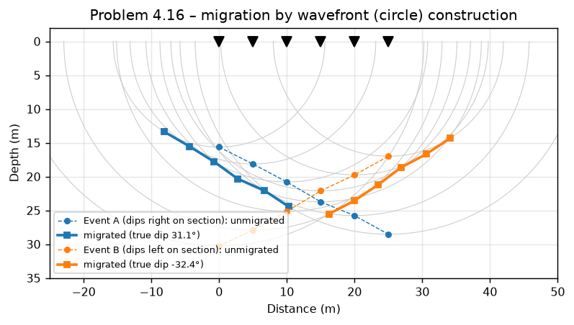
Hình 15. Bài 4.16 – cung tròn sóng (xám), sự kiện chưa migration (đứt nét) và sau migration (liền nét).
Sự kiện | Góc nghiêng biểu kiến (°) | Góc nghiêng thật (°) | Đoạn sau migration (x; z) m
A | 27.3 | 31.1 | (-8.1; 13.4) → (10.3; 24.4)
B | 28.2 | 32.4 | (16.2; 25.5) → (34.1; 14.3)

Kết luận: sau migration, mỗi sự kiện dịch chuyển về phía đầu dốc, dốc hơn và ngắn hơn (góc thật khoảng 31 – 32° so với góc biểu kiến khoảng 27 – 28°). Hai sự kiện không còn cắt nhau mà trở thành hai cánh của một nếp lõm: cánh trái dốc về phía phải, cánh phải dốc về phía trái, đáy nếp lõm nằm khoảng x ≈ 10 – 16 m, sâu khoảng 25 m. Như vậy hình dạng thật của cấu trúc ngược với dạng "nơ" quan sát được trên mặt cắt chưa migration.

4. Tổng hợp kết quả
Bài | Kết quả chính
4.1 | V₁ ≈ 1 260 m/s, h ≈ 46 m
4.2 | V₁ ≈ 1 520 m/s, h ≈ 72 m
4.3 | Lớp 1: V ≈ 2 110 m/s, h ≈ 479 m; phản xạ #3 có khả năng là sóng nhiều lần
4.4 | 4 m (400 m/s) / 34 m (1 610 m/s) / 12 m (1 380 m/s)
4.5 | 10 m (500 m/s) / 45 m (1 450 m/s) / 17 m (2 340 m/s)
4.6 | V ≈ 1 850 m/s, β ≈ 8.8°, h ≈ 48 m
4.7 | Hai lý do: giới hạn của công thức NMO/Dix gần đúng; góc tới lớn, đổi pha và giao thoa sóng
4.8 | V ≈ 2 800 m/s, β ≈ 4.0°, h ≈ 24 m
4.9 | V₁ ≈ 1 530 m/s, h ≈ 63 m
4.10 | β ≈ 15° (DMO), V ≈ 3 160 m/s, h ≈ 71 m
4.11 | Cửa sổ tối ưu x ≈ 43 – 88 m
4.12 | Độ sâu móng ≈ 87 m, V ≈ 1 050 m/s
4.13 | Bảng thời gian phản xạ và nhiễu xạ cho 14 máy thu
4.14 | Tổng hiệu chỉnh tĩnh: 7.66 ms; 12.92 ms; 9.94 ms
4.15 | #1: t₀ = 33.3 ms, V_st = 600 m/s; #2: t₀ = 93.3 ms, V_st = 1 499 m/s
4.16 | Hai sự kiện dạng nơ sau migration thành hai cánh của nếp lõm, dốc khoảng 31 – 32°

5. Tài liệu tham khảo
- Burger, H. R., Sheehan, A. F. & Jones, C. H. (2006). Introduction to Applied Geophysics: Exploring the Shallow Subsurface. W. W. Norton & Company.
- Dix, C. H. (1955). Seismic velocities from surface measurements. Geophysics, 20, 68–86.
- Green, C. H. (1938). Velocity determinations by means of reflection profiles. Geophysics, 3, 295–305.
- Hunter, J. A., Pullan, S. E., Burns, R. A., Gagne, R. M. & Good, R. L. (1984). Shallow seismic reflection mapping of the overburden–bedrock interface with the engineering seismograph. Geophysics, 49, 1381–1385.
- Giao, P. H. (2025). Lecture notes of Applied Geophysics. PetroVietnam University.

Phụ lục – Mã nguồn Python
Chương trình đầy đủ nằm trong file seismic_reflection.py (và digitize_fig453.py). Cách chạy:
python seismic_reflection.py
Chương trình tạo file results.json (toàn bộ kết quả số) và thư mục figures/ (các hình trong báo cáo). Thư viện cần có: numpy, scipy, matplotlib (và pillow cho chương trình số hóa).
"""
Applied Geophysics (PVU, Sep-Dec 2026) - Assignment 06
Solutions to Chapter 4 problems (Seismic Exploration: The Reflection Method)
Burger, Sheehan & Jones, Introduction to Applied Geophysics.
Run: python seismic_reflection.py
Output: results.json and figures/*.png
Units inside the code: distance in m, time in s (converted from ms on input),
velocity in m/s.
"""
import json
import os
import numpy as np
import matplotlib
matplotlib.use("Agg")
import matplotlib.pyplot as plt
FIG = "figures"
os.makedirs(FIG, exist_ok=True)
plt.rcParams.update({"figure.dpi": 130, "font.size": 9, "axes.grid": True,
"grid.alpha": 0.3, "savefig.bbox": "tight"})
RESULTS = {}
ms = 1e-3
# ---------------------------------------------------------------------------
# Core reflection tools
# ---------------------------------------------------------------------------
def x2t2_fit(x, t):
"""Least-squares fit of t^2 = t0^2 + x^2 / V^2 (Burger eq. 4.6 / 4.10).
x in m, t in s. Returns V (m/s), t0 (s), h = V*t0/2 (m), R^2.
"""
x = np.asarray(x, float)
t = np.asarray(t, float)
X, Y = x ** 2, t ** 2
b, a = np.polyfit(X, Y, 1)
pred = a + b * X
r2 = 1 - np.sum((Y - pred) ** 2) / np.sum((Y - Y.mean()) ** 2)
V = 1 / np.sqrt(b)
t0 = np.sqrt(a)
return {"V": float(V), "t0": float(t0), "h": float(V * t0 / 2),
"slope": float(b), "intercept": float(a), "R2": float(r2)}
def dix(vrms, t0):
"""Interval velocities and thicknesses from rms velocities (eq. 4.21, 4.22)."""
vrms = np.asarray(vrms, float)
t0 = np.asarray(t0, float)
vint, h = [], []
for i in range(len(vrms)):
if i == 0:
v2 = vrms[0] ** 2
dt = t0[0]
else:
v2 = (vrms[i] ** 2 * t0[i] - vrms[i - 1] ** 2 * t0[i - 1]) / (t0[i] - t0[i - 1])
dt = t0[i] - t0[i - 1]
v = float(np.sqrt(v2)) if v2 > 0 else float("nan")
vint.append(v)
h.append(v * dt / 2)
return vint, h
def plot_x2t2(ax, x, t, fit, label, color):
X = np.asarray(x) ** 2
ax.plot(X, (np.asarray(t) / ms) ** 2, "o", ms=4, color=color, label=label)
xx = np.linspace(0, X.max() * 1.05, 50)
ax.plot(xx, (fit["intercept"] + fit["slope"] * xx) / ms ** 2, "-", color=color, lw=1,
label=f"V = {fit['V']:.0f} m/s, t0 = {fit['t0'] / ms:.1f} ms")
ax.set_xlabel("x² (m²)")
ax.set_ylabel("t² (ms²)")
def save(fig, name):
fig.savefig(os.path.join(FIG, name))
plt.close(fig)
RNG = np.random.default_rng(2026)
def monte_carlo(x, t, sigma, n=4000):
"""Spread of V, t0, h when every pick has a random error N(0, sigma) (s)."""
V, t0, h = [], [], []
for _ in range(n):
f = x2t2_fit(x, t + RNG.normal(0, sigma, len(t)))
if np.isfinite(f["V"]) and f["slope"] > 0 and f["intercept"] > 0:
V.append(f["V"]); t0.append(f["t0"]); h.append(f["h"])
return {k: (float(np.mean(v)), float(np.std(v))) for k, v in
{"V": V, "t0": t0, "h": h}.items()}
def single_reflection(problem, x, t_ms, title, source, sigma_ms=1.0):
t = np.asarray(t_ms) * ms
fit = x2t2_fit(x, t)
fit["mc_sigma_ms"] = sigma_ms
fit["mc"] = monte_carlo(np.asarray(x, float), t, sigma_ms * ms)
fig, axs = plt.subplots(1, 2, figsize=(9, 3.4))
axs[0].plot(x, t_ms, "o", color="C0")
xx = np.linspace(0, max(x) * 1.05, 100)
axs[0].plot(xx, np.sqrt(fit["t0"] ** 2 + xx ** 2 / fit["V"] ** 2) / ms, "-", color="C0", lw=1)
axs[0].set_xlabel("Source–geophone distance x (m)")
axs[0].set_ylabel("Reflection time (ms)")
axs[0].set_title("Time–distance curve")
plot_x2t2(axs[1], x, t, fit, "picks", "C0")
axs[1].set_title("x²–t² graph")
axs[1].legend()
fig.suptitle(title)
save(fig, f"p{problem}.png")
RESULTS[problem] = {"x": list(map(float, x)), "t_ms": list(map(float, t_ms)),
"source": source, **fit}
return fit
def multi_reflection(problem, x, picks_ms, title, source):
fits = []
fig, axs = plt.subplots(1, 2, figsize=(9, 3.6))
for k, tk in enumerate(picks_ms):
t = np.asarray(tk) * ms
f = x2t2_fit(x, t)
fits.append(f)
axs[0].plot(x, tk, "o", ms=4, color=f"C{k}", label=f"Reflection #{k + 1}")
plot_x2t2(axs[1], x, t, f, f"#{k + 1}", f"C{k}")
axs[0].set_xlabel("x (m)")
axs[0].set_ylabel("t (ms)")
axs[0].legend()
axs[1].legend(fontsize=7)
fig.suptitle(title)
save(fig, f"p{problem}.png")
vrms = [f["V"] for f in fits]
t0 = [f["t0"] for f in fits]
vint, h = dix(vrms, t0)
depth = list(np.nancumsum(h))
RESULTS[problem] = {"source": source, "fits": fits, "Vrms": vrms, "t0": t0,
"Vint": vint, "h": h, "depth": depth}
return RESULTS[problem]
# ---------------------------------------------------------------------------
# Problem 4.1 and 4.2 - field seismograms (Fig. 4.51), times picked on the
# first peak of the arrowed reflection after calibrating the time axis
# (0, 100, 200 ms grid lines) on a 2400-px render of the page.
# ---------------------------------------------------------------------------
x41 = np.arange(40, 74, 3)
t41 = [79.9, 80.8, 81.7, 82.7, 83.8, 84.8, 86.4, 87.5, 88.7, 90.5, 92.1, 93.1]
single_reflection("4.1", x41, t41, "Problem 4.1 – Fig. 4.51(a)", "picked from Fig. 4.51(a)")
x42 = np.arange(50, 84, 3)
t42 = [99.6, 101.2, 101.8, 102.5, 103.4, 104.2, 104.9, 105.4, 106.6, 107.6, 108.2, 109.3]
single_reflection("4.2", x42, t42, "Problem 4.2 – Fig. 4.51(b)", "picked from Fig. 4.51(b)")
# ---------------------------------------------------------------------------
# Problem 4.3 - center-shot record (Fig. 4.52). The three arrowed reflections
# were read at the nearest trace (34 m, enlarged panel b) and the farthest trace
# (418 m, panel a). Two offsets give an exact x^2-t^2 line for each event.
# ---------------------------------------------------------------------------
x43 = np.array([34.0, 418.0])
picks43 = [[453.0, 494.0], [507.0, 548.0], [651.0, 699.0]]
multi_reflection("4.3", x43, picks43, "Problem 4.3 – Fig. 4.52 (34 m and 418 m traces)",
"picked from Fig. 4.52(a,b)")
# Pick uncertainty on this poor-quality record: +/-3 ms on each pick
RESULTS["4.3"]["mc"] = [monte_carlo(x43, np.array(p) * ms, 3 * ms) for p in picks43]
# ---------------------------------------------------------------------------
# Problem 4.4 and 4.5 - tabulated data
# ---------------------------------------------------------------------------
x44 = np.arange(3, 37, 3)
p44 = [[21.4, 25, 30.1, 36.1, 42.5, 49.2, 56.2, 63.3, 70.4, 77.6, 84.9, 92.2],
[62.3, 62.4, 62.6, 62.9, 63.2, 63.6, 64.1, 64.7, 65.4, 66.1, 66.9, 67.7],
[79.4, 79.5, 79.6, 79.9, 80.1, 80.5, 80.9, 81.3, 81.8, 82.4, 83, 83.7]]
multi_reflection("4.4", x44, p44, "Problem 4.4", "table in problem statement")
x45 = np.arange(3, 114, 10)
p45 = [[40.5, 47.7, 61, 77.2, 94.9, 113.3, 132.2, 151.4, 170.8, 190.3, 209.9, 229.5],
[102.5, 103.1, 104.4, 106.3, 108.9, 112.1, 115.8, 120, 124.6, 129.7, 135.1, 140.8],
[116.8, 117.2, 118, 119.2, 120.9, 123, 125.5, 128.4, 131.6, 135.1, 138.9, 143]]
multi_reflection("4.5", x45, p45, "Problem 4.5", "table in problem statement")
# ---------------------------------------------------------------------------
# Dipping reflector tools (Burger section 4.3)
# t^2 = (4j^2 + x^2 - 4 j x sin(beta)) / V^2 (eq. 4.26), x positive down-dip
# here we keep the book's sign: x_min = 2 j sin(beta) lies UP-dip.
# ---------------------------------------------------------------------------
def dip_tmin_t0(x, t):
"""t_min / t0 method (eqs. 4.29-4.37) using a hyperbola fitted to all picks."""
x = np.asarray(x, float)
t = np.asarray(t, float)
# Fit t^2 = A + B x + C x^2 (exact form of eq. 4.26)
C, B, A = np.polyfit(x, t ** 2, 2)
x_min = -B / (2 * C)
t_min = np.sqrt(A - B ** 2 / (4 * C))
t0 = np.sqrt(A)
beta = np.degrees(np.arccos(t_min / t0))
V = 1 / np.sqrt(C)
j = abs(x_min) / (2 * np.sin(np.radians(beta)))
h = j / np.cos(np.radians(beta))
return {"t0": float(t0), "t_min": float(t_min), "x_min": float(x_min),
"beta": float(beta), "V": float(V), "j": float(j), "h": float(h),
"fit": [float(A), float(B), float(C)]}
def branches(x, t):
"""Split a split-spread record into +x and -x branches, both sorted by |x|."""
x = np.asarray(x, float)
t = np.asarray(t, float)
p, n = x > 0, x < 0
ip, iN = np.argsort(x[p]), np.argsort(-x[n])
return x[p][ip], t[p][ip], -x[n][iN], t[n][iN]
def paired_times(x, t, offsets=None):
"""t(+d) and t(-d) at common offsets d. Exact pairs when the stations are
symmetric; linear interpolation along each branch when they are not
(digitized figures)."""
xp, tp, xn, tn = branches(x, t)
if offsets is None:
offsets = [d for d in xp if np.any(np.isclose(xn, d, atol=0.05))]
if len(offsets) < 4: # irregular stations: use the +x stations inside both ranges
lo, hi = max(xp.min(), xn.min()), min(xp.max(), xn.max())
offsets = [d for d in xp if lo <= d <= hi]
offsets = np.asarray(offsets, float)
return offsets, np.interp(offsets, xp, tp), np.interp(offsets, xn, tn)
def dip_x2t2_average(x, t):
"""x^2-t^2 'average data' method (eq. 4.39): average t^2 at +x and -x."""
d, tp, tn = paired_times(x, t)
ta = np.sqrt((tp ** 2 + tn ** 2) / 2)
xa = list(map(float, d))
fit = x2t2_fit(d, ta)
V, j = fit["V"], fit["h"] # j = perpendicular distance shot -> reflector
# dip from the farthest +x/-x pair: subtracting eq. 4.26 written for -x and +x
# gives t(-x)^2 - t(+x)^2 = 8 j x sin(beta) / V^2
sinb = (tn[-1] ** 2 - tp[-1] ** 2) * V ** 2 / (8 * j * d[-1])
beta = np.degrees(np.arcsin(sinb))
return {"V": V, "j": j, "beta": float(beta), "h": float(j / np.cos(np.radians(beta))),
"t0": fit["t0"], "R2": fit["R2"], "x_avg": xa, "t_avg": [float(v) for v in ta]}
def dip_dmo(x, t, V, offsets=None):
"""Dip move-out (eqs. 4.48, 4.57): T_DMO = t(+x) - t(-x), beta = asin(-V T_DMO / 2x).
Returns rows (x, T_DMO in ms, beta in degrees)."""
d, tp, tn = paired_times(x, t, offsets)
tdmo = tp - tn
beta = np.degrees(np.arcsin(np.clip(-V * tdmo / (2 * d), -1, 1)))
return [(float(a), float(b / ms), float(c)) for a, b, c in zip(d, tdmo, beta)]
def dipping_problem(problem, x, t_ms, title, source, pair_tol=0.6):
t = np.asarray(t_ms) * ms
r1 = dip_tmin_t0(x, t)
r2 = dip_x2t2_average(x, t)
dmo = dip_dmo(x, t, r2["V"])
fig, axs = plt.subplots(1, 2, figsize=(9.4, 3.6))
axs[0].plot(x, t_ms, "s", ms=4, color="C0", label="data")
xx = np.linspace(min(x), max(x), 200)
A, B, C = r1["fit"]
axs[0].plot(xx, np.sqrt(A + B * xx + C * xx ** 2) / ms, "-", lw=1, color="C0", label="fitted hyperbola (eq. 4.26)")
axs[0].axvline(r1["x_min"], ls="--", color="C3", lw=0.8)
axs[0].annotate(f"x_min = {r1['x_min']:.1f} m\nt_min = {r1['t_min'] / ms:.2f} ms",
(r1["x_min"], r1["t_min"] / ms), textcoords="offset points", xytext=(8, 20), fontsize=8)
axs[0].set_xlabel("Distance from shot (m)")
axs[0].set_ylabel("Time (ms)")
axs[0].legend(fontsize=7)
axs[0].set_title("t_min / t0 method")
X = np.asarray(x) ** 2
axs[1].plot(X[np.asarray(x) > 0], (t[np.asarray(x) > 0] / ms) ** 2, "^", ms=4, color="C1", label="+x side")
axs[1].plot(X[np.asarray(x) < 0], (t[np.asarray(x) < 0] / ms) ** 2, "v", ms=4, color="C2", label="−x side")
xa = np.array(r2["x_avg"]) ** 2
axs[1].plot(xa, (np.array(r2["t_avg"]) / ms) ** 2, "o", ms=4, color="k", label="average")
xx2 = np.linspace(0, X.max(), 50)
axs[1].plot(xx2, (r2["t0"] ** 2 + xx2 / r2["V"] ** 2) / ms ** 2, "k-", lw=1,
label=f"V = {r2['V']:.0f} m/s")
axs[1].set_xlabel("x² (m²)")
axs[1].set_ylabel("t² (ms²)")
axs[1].legend(fontsize=7)
axs[1].set_title("x²–t² average-data method")
fig.suptitle(title)
save(fig, f"p{problem}.png")
RESULTS[problem] = {"source": source, "tmin_t0": r1, "x2t2_avg": r2,
"dmo": dmo, "x": list(map(float, x)), "t_ms": list(map(float, t_ms))}
return RESULTS[problem]
# Problem 4.6 - Fig. 4.53(a), digitized automatically (digitize_fig453.py)
dig = json.load(open("fig453_digitized.json"))
xa_, ta_ = np.array(dig["a"]).T
dipping_problem("4.6", xa_, ta_, "Problem 4.6 – Fig. 4.53(a)", "digitized from Fig. 4.53(a)")
# Problem 4.8 - tabulated split-spread data. The upper half of the table is the
# side with the larger times (written here as negative x).
x48 = np.array([-36, -33, -30, -27, -24, -21, -18, -15, -12, -9, -6, -3,
3, 6, 9, 12, 15, 18, 21, 24, 27, 30, 33, 36], float)
t48 = [22.1, 21.44, 20.8, 20.21, 19.66, 19.15, 18.68, 18.27, 17.92, 17.62, 17.38, 17.21,
17.06, 17.09, 17.18, 17.34, 17.56, 17.84, 18.19, 18.59, 19.04, 19.54, 20.08, 20.67]
dipping_problem("4.8", x48, t48, "Problem 4.8", "table in problem statement")
# Problem 4.10 - Fig. 4.53(b): dip move-out. Digitized x values are snapped to
# the nominal geophone stations before pairing +x with -x.
xb_, tb_ = np.array(dig["b"]).T
r410 = dipping_problem("4.10", xb_, tb_, "Problem 4.10 – Fig. 4.53(b)", "digitized from Fig. 4.53(b)")
# DMO at round offsets for the report tables (V from the x^2-t^2 average-data fit)
for key, (xx_, tt_), offs in [("4.6", (xa_, ta_), [6, 12, 18, 24, 30, 36]),
("4.10", (xb_, tb_), [16, 24, 32, 40, 48, 56, 64, 72, 80, 88])]:
Vk = RESULTS[key]["x2t2_avg"]["V"]
rows = dip_dmo(xx_, np.asarray(tt_) * ms, Vk, offs)
bet = np.array([r[2] for r in rows])
RESULTS[key]["dmo_table"] = rows
RESULTS[key]["dmo_beta_mean"] = float(bet.mean())
RESULTS[key]["dmo_beta_std"] = float(bet.std(ddof=1))
jj = RESULTS[key]["x2t2_avg"]["j"]
RESULTS[key]["dmo_h"] = float(jj / np.cos(np.radians(bet.mean())))
RESULTS["4.8"]["dmo_table"] = RESULTS["4.8"]["dmo"]
# ---------------------------------------------------------------------------
# Problem 4.9 - Fig. 4.54 (picks on the arrowed peak; traces 26 and 28 m are
# masked by ground roll and are not used)
# ---------------------------------------------------------------------------
x49 = np.arange(30, 49, 2)
t49 = [84.0, 84.3, 84.9, 85.2, 85.6, 85.7, 86.2, 86.6, 87.3, 87.5]
single_reflection("4.9", x49, t49, "Problem 4.9 – Fig. 4.54", "picked from Fig. 4.54")
# Problem 4.12 - Fig. 4.26(b): offset 60 m, interval 3 m, timing lines 10 ms
x412 = np.arange(60, 97, 3)
t412 = [174.7, 175.2, 176.6, 178.2, 178.8, 179.7, 180.7, 182.2, 183.0, 184.2, 185.7, 187.5, 189.0]
single_reflection("4.12", x412, t412, "Problem 4.12 – Fig. 4.26(b)", "picked from Fig. 4.26(b)")
# ---------------------------------------------------------------------------
# Problem 4.7 and 4.11 - optimum window, wide-angle effects
# ---------------------------------------------------------------------------
def ray_reflection_time(x, h, v):
"""Exact two-way reflection time from the base of a stack of flat layers
(thicknesses h, velocities v) at offset x, by shooting on ray parameter p."""
h = np.asarray(h, float)
v = np.asarray(v, float)
pmax = 1 / v.max() * (1 - 1e-12)
def offset(p):
s = p * v
return 2 * np.sum(h * s / np.sqrt(1 - s ** 2))
lo, hi = 0.0, pmax
for _ in range(200):
mid = (lo + hi) / 2
if offset(mid) < x:
lo = mid
else:
hi = mid
p = (lo + hi) / 2
s = p * v
return 2 * np.sum(h / (v * np.sqrt(1 - s ** 2)))
def head_wave_time(x, h, v, k):
"""Refraction (head wave) along the top of layer k (0-based, k>=1)."""
vk = v[k]
t = x / vk
for i in range(k):
t += 2 * h[i] * np.sqrt(1 / v[i] ** 2 - 1 / vk ** 2)
xc = sum(2 * h[i] * np.tan(np.arcsin(v[i] / vk)) for i in range(k))
return t, xc
def optimum_window(problem, h, v, names, v_low=(330.0, 250.0), pulse=0.020):
"""Near side: bedrock reflection clears the low-velocity waves (air wave /
ground roll) by one pulse length. Far side: the earliest of
(a) the shallower reflection merges with the bedrock reflection (< pulse apart),
(b) the head wave from the bedrock reaches the critical distance
(beyond it the reflection is wide-angle and interferes with refractions),
(c) offset equal to the bedrock depth (Dix/NMO and phase-change limit)."""
h = np.asarray(h, float)
v = np.asarray(v, float)
xs = np.arange(1.0, 400.0, 1.0)
t_bed = np.array([ray_reflection_time(x, h, v[:len(h)]) for x in xs])
t_top = np.array([ray_reflection_time(x, h[:-1], v[:len(h) - 1]) for x in xs])
out = {}
v_slowest = min(v_low)
near = xs[np.argmax(xs / v_slowest > t_bed + pulse)]
out["near_side_m"] = float(near)
sep = t_bed - t_top
merge = xs[np.argmax(sep < pulse)] if np.any(sep < pulse) else None
_, xc_bed = head_wave_time(1.0, h, v, len(h))
depth = float(h.sum())
cands = {"reflections merge": merge, "critical distance (bedrock)": xc_bed, "offset = depth": depth}
out["far_candidates_m"] = {k: (None if c is None else float(c)) for k, c in cands.items()}
out["far_side_m"] = float(min(c for c in cands.values() if c is not None))
out["t0_bed_ms"] = float(t_bed[0] / ms)
fig, ax = plt.subplots(figsize=(7, 4.2))
ax.plot(xs, t_bed / ms, lw=2, color="C0", label=f"Bedrock reflection ({names[-1]} top)")
ax.plot(xs, t_top / ms, lw=1.5, color="C1", label=f"Reflection from top of {names[-2]}")
for vl, ls in zip(v_low, ["--", ":"]):
ax.plot(xs, xs / vl / ms, "k" + ls, lw=1, label=f"Low-velocity wave {vl:.0f} m/s")
for k in range(1, len(v)):
th, xc = head_wave_time(xs, h, v, k)
ax.plot(xs[xs >= xc], th[xs >= xc] / ms, lw=1, color=f"C{k + 2}",
label=f"Head wave, top of layer {k + 1} ({v[k]:.0f} m/s)")
ax.axvspan(out["near_side_m"], out["far_side_m"], color="C2", alpha=0.15, label="Optimum window")
ax.set_xlim(0, 300)
ax.set_ylim(0, max(300, t_bed[0] / ms * 1.8))
ax.set_xlabel("Source–geophone distance (m)")
ax.set_ylabel("Time (ms)")
ax.legend(fontsize=7, loc="upper left")
ax.set_title(f"Problem {problem} – optimum window")
save(fig, f"p{problem}.png")
RESULTS[problem] = out
return out
optimum_window("4.11", [80, 40], [1350, 2800, 5500], ["sands", "till", "bedrock"])
def problem_47():
"""Illustrate the two reasons for x_max <= depth for a 35 m deep target."""
h, V = 35.0, 1500.0
x = np.linspace(1, 120, 240)
t0 = 2 * h / V
exact = np.sqrt(t0 ** 2 + x ** 2 / V ** 2)
nmo_exact = exact - t0
nmo_approx = x ** 2 / (2 * t0 * V ** 2) # first term of eq. 4.45
err = (nmo_approx - nmo_exact) / nmo_exact * 100
angle = np.degrees(np.arctan(x / (2 * h)))
fig, axs = plt.subplots(1, 2, figsize=(9, 3.3))
axs[0].plot(x, err, color="C3")
axs[0].axvline(35, ls="--", color="k", lw=0.8)
axs[0].set_xlabel("x (m)")
axs[0].set_ylabel("Error of 1-term NMO / Dix approx. (%)")
axs[0].set_title("(1) NMO/Dix approximation error")
axs[1].plot(x, angle, color="C0")
axs[1].axvline(35, ls="--", color="k", lw=0.8)
axs[1].axhline(26.6, ls=":", color="C0", lw=0.8)
axs[1].set_xlabel("x (m)")
axs[1].set_ylabel("Angle of incidence at reflector (°)")
axs[1].set_title("(2) Wide-angle incidence (x = h → 26.6°)")
fig.suptitle("Problem 4.7 – target at 35 m, V = 1500 m/s (illustration)")
save(fig, "p4.7.png")
i35 = np.argmin(abs(x - 35))
i70 = np.argmin(abs(x - 70))
RESULTS["4.7"] = {"err_at_35_pct": float(err[i35]), "err_at_70_pct": float(err[i70]),
"angle_at_35_deg": float(angle[i35]), "angle_at_70_deg": float(angle[i70])}
problem_47()
# ---------------------------------------------------------------------------
# Problem 4.13 - step model: reflections and diffractions
# Coordinates: x along the line with the shot at x = 0, geophones every 10 m.
# Step edge at x = -20 m; reflector depth 25 m for x < -20, 20 m for x > -20.
# ---------------------------------------------------------------------------
def problem_413():
V = 2200.0
xs, xe = 0.0, -20.0
geos = np.array([-80, -70, -60, -50, -40, -30, -20, -10, 10, 20, 30, 40, 50, 60], float)
rows = []
for g in geos:
# image-point reflection from each flat segment; valid if the reflection
# point (midpoint for flat beds) lies on that segment
mid = (xs + g) / 2
t_hi = np.hypot(g - xs, 2 * 20) / V if mid >= xe else None
t_lo = np.hypot(g - xs, 2 * 25) / V if mid <= xe else None
# diffraction from the upper corner of the step (xe, 20 m)
t_dif = (np.hypot(xe - xs, 20) + np.hypot(g - xe, 20)) / V
rows.append({"x": float(g),
"refl_20m_ms": None if t_hi is None else float(t_hi / ms),
"refl_25m_ms": None if t_lo is None else float(t_lo / ms),
"diffraction_ms": float(t_dif / ms)})
fig, axs = plt.subplots(2, 1, figsize=(7.5, 6.2), gridspec_kw={"height_ratios": [1.5, 1]})
ax = axs[0]
xr = np.array([r["x"] for r in rows])
hi = np.array([np.nan if r["refl_20m_ms"] is None else r["refl_20m_ms"] for r in rows])
lo = np.array([np.nan if r["refl_25m_ms"] is None else r["refl_25m_ms"] for r in rows])
df = np.array([r["diffraction_ms"] for r in rows])
xx = np.linspace(-80, 60, 400)
ax.plot(xx[xx >= 2 * xe], np.hypot(xx[xx >= 2 * xe], 40) / V / ms, "C0-", lw=1)
ax.plot(xx[xx <= 2 * xe], np.hypot(xx[xx <= 2 * xe], 50) / V / ms, "C1-", lw=1)
ax.plot(xx, (np.hypot(20, 20) + np.hypot(xx - xe, 20)) / V / ms, "C3--", lw=1)
ax.plot(xr, hi, "o", color="C0", label="Reflection, 20 m bed")
ax.plot(xr, lo, "s", color="C1", label="Reflection, 25 m bed")
ax.plot(xr, df, "x", color="C3", label="Diffraction from step edge")
ax.invert_yaxis()
ax.set_ylabel("Time (ms)")
ax.legend(fontsize=7)
ax.set_title("Problem 4.13 – travel-time curves (V = 2200 m/s)")
ax2 = axs[1]
ax2.plot([-90, xe, xe, 70], [-25, -25, -20, -20], "k-", lw=2)
ax2.plot(geos, np.zeros_like(geos), "kv")
ax2.plot([0], [0], "r*", ms=12)
ax2.set_ylim(-30, 3)
ax2.set_xlabel("Distance from shot (m)")
ax2.set_ylabel("Depth (m)")
ax2.set_title("Model")
for ax_ in axs:
ax_.set_xlim(-90, 70)
save(fig, "p4.13.png")
RESULTS["4.13"] = rows
problem_413()
# ---------------------------------------------------------------------------
# Problem 4.14 - static corrections (eq. 4.62, 4.63)
# ---------------------------------------------------------------------------
def problem_414():
Vw, V1, ed = 440.0, 1400.0, 100.0
geos = [("Geophone 1", 102.0, 4.0), ("Geophone 2", 105.0, 6.0), ("Geophone 3", 103.0, 5.0)]
rows = []
for name, eg, hw in geos:
tw = hw / Vw - hw / V1
te = (eg - ed) / V1
rows.append({"geophone": name, "elevation_m": eg, "hw_m": hw,
"tw_ms": tw / ms, "te_ms": te / ms, "total_ms": (tw + te) / ms})
RESULTS["4.14"] = rows
problem_414()
# ---------------------------------------------------------------------------
# Problem 4.15 - automated velocity analysis (Velocity Analysis A, Table 4.11)
# Trial (t0, Vst) pairs; NMO from eq. 4.65 (two-term) and eq. 4.66 (exact);
# the best pair minimises the scatter of the NMO-corrected times.
# ---------------------------------------------------------------------------
def problem_415():
x = np.arange(3, 37, 3, dtype=float)
data = {"Reflection 1": np.array([33.71, 34.8, 36.55, 38.87, 41.67, 44.85, 48.33, 52.07, 56, 60.09, 64.31, 68.64]),
"Reflection 2": np.array([93.35, 93.42, 93.53, 93.68, 93.87, 94.1, 94.38, 94.69, 95.05, 95.45, 95.89, 96.37])}
out = {}
fig, axs = plt.subplots(2, 2, figsize=(9.5, 7))
for k, (name, t_ms) in enumerate(data.items()):
t = t_ms * ms
t0s = np.arange(25.0, 100.0, 0.01) * ms
t0s = t0s[(t0s > t.min() - 15 * ms) & (t0s <= t.min())]
vs = np.arange(300.0, 3000.0, 1.0)
misfit = np.full((len(t0s), len(vs)), np.nan)
for i, t0 in enumerate(t0s):
# exact hyperbola (eq. 4.66): tx = t0 * sqrt(1 + x^2 / (V^2 t0^2))
pred = t0 * np.sqrt(1 + x[None, :] ** 2 / (vs[:, None] ** 2 * t0 ** 2))
misfit[i] = np.sqrt(np.mean((pred - t[None, :]) ** 2, axis=1))
i, j = np.unravel_index(np.nanargmin(misfit), misfit.shape)
t0b, vb = t0s[i], vs[j]
nmo_exact = t - t0b
nmo_2term = x ** 2 / (2 * t0b * vb ** 2) - x ** 4 / (8 * t0b ** 3 * vb ** 4)
corrected = t - nmo_2term
fit = x2t2_fit(x, t)
out[name] = {"t0_ms": float(t0b / ms), "Vst": float(vb), "rms_misfit_ms": float(misfit[i, j] / ms),
"x2t2_check": {"V": fit["V"], "t0_ms": fit["t0"] / ms},
"corrected_eq465_ms": [float(c / ms) for c in corrected],
"corrected_exact_ms": [float(c / ms) for c in (t - nmo_exact)]}
ax = axs[0, k]
im = ax.pcolormesh(vs, t0s / ms, np.log10(misfit / ms), shading="auto", cmap="viridis_r")
ax.plot(vb, t0b / ms, "r*", ms=12)
ax.set_xlabel("Trial stacking velocity Vst (m/s)")
ax.set_ylabel("Trial t0 (ms)")
ax.set_title(f"{name}: misfit map (log10 ms)")
fig.colorbar(im, ax=ax)
ax = axs[1, k]
ax.plot(x, t_ms, "o", label="recorded")
ax.plot(x, corrected / ms, "s", label=f"NMO-corrected (eq. 4.65), Vst={vb:.0f}, t0={t0b / ms:.2f}")
ax.invert_yaxis()
ax.set_xlabel("x (m)")
ax.set_ylabel("Time (ms)")
ax.legend(fontsize=7)
fig.suptitle("Problem 4.15 – velocity analysis (grid search on t0 and Vst)")
save(fig, "p4.15.png")
vint, h = dix([out["Reflection 1"]["Vst"], out["Reflection 2"]["Vst"]],
[out["Reflection 1"]["t0_ms"] * ms, out["Reflection 2"]["t0_ms"] * ms])
out["Dix"] = {"Vint": vint, "h": h}
RESULTS["4.15"] = out
problem_415()
# ---------------------------------------------------------------------------
# Problem 4.16 - migration of a zero-offset depth section (circle/wavefront method)
# Event depths measured on the figure (traces every 5 m, depth scale 10 m).
# ---------------------------------------------------------------------------
def problem_416():
xt = np.array([0, 5, 10, 15, 20, 25], float)
upper = np.array([15.63, 18.14, 20.79, 22.11, 19.75, 16.99])
lower = np.array([30.25, 27.92, 25.13, 23.73, 25.77, 28.53])
# Two straight events cross near trace 4 (a "bow-tie"); split them by
# choosing, at every trace, the pick that continues each straight line.
A = np.array([upper[0], upper[1], upper[2], lower[3], lower[4], lower[5]]) # deepens to the right
B = np.array([lower[0], lower[1], lower[2], upper[3], upper[4], upper[5]]) # shallows to the right
out = {}
fig, ax = plt.subplots(figsize=(7, 5.4))
th = np.linspace(0, np.pi, 200)
for xi, d in zip(np.r_[xt, xt], np.r_[upper, lower]):
ax.plot(xi + d * np.cos(th), d * np.sin(th), color="0.8", lw=0.6)
for name, ev, c in [("Event A (dips right on section)", A, "C0"), ("Event B (dips left on section)", B, "C1")]:
m, b = np.polyfit(xt, ev, 1) # apparent slope dd/dx on the section
sinb = m # zero-offset depth section: sin(true dip) = dd/dx
xm = xt - ev * sinb
zm = ev * np.sqrt(1 - sinb ** 2)
out[name] = {"section_slope": float(m), "apparent_dip_deg": float(np.degrees(np.arctan(m))),
"true_dip_deg": float(np.degrees(np.arcsin(sinb))),
"unmigrated": [(float(a), float(b_)) for a, b_ in zip(xt, ev)],
"migrated": [(float(a), float(b_)) for a, b_ in zip(xm, zm)]}
ax.plot(xt, ev, "o--", color=c, ms=4, lw=0.8, label=f"{name}: unmigrated")
ax.plot(xm, zm, "s-", color=c, ms=4, lw=2, label=f"migrated (true dip {np.degrees(np.arcsin(sinb)):.1f}°)")
ax.plot(xt, np.zeros_like(xt), "kv", ms=8)
ax.set_xlim(-25, 50)
ax.set_ylim(35, -2)
ax.set_aspect("equal")
ax.set_xlabel("Distance (m)")
ax.set_ylabel("Depth (m)")
ax.legend(fontsize=7, loc="lower left")
ax.set_title("Problem 4.16 – migration by wavefront (circle) construction")
save(fig, "p4.16.png")
RESULTS["4.16"] = out
problem_416()
json.dump(RESULTS, open("results.json", "w"), indent=1, default=float)
print("Done. Results in results.json, figures in", FIG)

